Департамент образования города Москвы

Государственное автономное образовательное учреждение

высшего образования города Москвы

«Московский городской педагогический университет»

Институт цифрового образования

Департамент информатики, управления и технологий

**Лабораторная работа 3-1**

**по дисциплине «Инструменты для хранения и обработки больших данных»**

**Тема: «Проектирование архитектуры хранилища больших данных»**

Направление подготовки 38.03.05 – бизнес-информатика

Профиль подготовки «Аналитика данных и эффективное управление»

(очная форма обучения)

Выполнила:

Студентка группы АДЭУ-211

Белик Мария Константиновна

Преподаватель:

Босенко Т.М.

Москва

2024

**ВВЕДЕНИЕ**

Цель работы: разработать архитектуру хранилища больших данных для заданного сценария использования.

Задачи:

1. разработать архитектуру хранилища больших данных для компании, основываясь на предоставленных требованиях;
2. описать компоненты архитектуры, обосновать выбор технологий и предложить схему потока данных.

Исходные данные (Вариант 1): Крупный онлайн-ритейлер

* Объем данных: 500 ТБ в год, рост 50% ежегодно.
* Скорость получения: до 5000 транзакций в секунду.
* Типы данных: 60% структурированные, 30% полуструктурированные, 10% неструктурированные.
* Требования к обработке: анализ поведения пользователей в реальном времени, прогнозирование спроса.
* Доступность: 99.99%, время отклика <5 секунд.
* Безопасность: шифрование, соответствие 152-ФЗ и PCI DSS.

**ХОД РАБОТЫ**

**Шаг 1. Определение требований для крупного онлайн-ритейлера**

* 1. Объем данных
* Ожидаемый объем: 500 ТБ в год.
* Ожидаемый рост: 50% ежегодно.
  1. Скорость получения данных:
* Мобильные приложения и веб-сайты: до 5000 транзакций в секунду.
* Социальные сети: обновление каждые 15 минут.
* CRM системы: в режиме реального времени.
  1. Типы данных:
* Структурированные: транзакционные данные (информация о продажах, покупках, возвратах, включая идентификаторы товаров, количество, цена, дата, время транзакции), данные о клиентах, складские данные, данные CRM (60%).
* Полуструктурированные: логи событий (данные о взаимодействиях пользователей с сайтом и мобильным приложением, включая время на странице, клики, навигацию), данные о продуктах (описание категорий, атрибутов товаров в формате JSON/XML), обратная связь от клиентов (отзывы и рейтинги, собранные в виде текстовых данных, сообщения, реакции на публикации) (30%).
* Неструктурированные: данные о товарах (изображения и видео товаров для размещения на сайте или в мобильном приложении), массовые рассылки (текстовые и мультимедийные данные с предложениями и акциями), посты в социальных сетях (10%).
  1. Требования к обработке
* Прогнозирование спроса: в режиме реального времени.
* Анализ поведения пользователей: в режиме реального времени.
* Персонализация предложений: в режиме реального времени.
* Обработка транзакций: в режиме реального времени.
* Сегментация клиентов: ежемесячно.
  1. Доступность данных
* Время отклика для аналитических запросов: <5 секунд.
* Доступность системы: 99,99% (допустимое время простоя ~ 8,5 часов в год)
  1. Безопасность данных
* Шифрование
* Соответствие 152-ФЗ и PCI DSS.

**Шаг 2. Выбор модели хранилища данных: компоненты архитектуры**

Выбор модели Hybrid Data Storage, т.к. несмотря на то, что 60% данных компании структурированные, все-таки остальные 40% занимают полуструктурированные и неструктурированные данные, для которых подойдет озеро данных.

Выбор схемы «Снежинка», т.к. она экономит место, что важно для данной компании, у которой по условию объем обрабатываемых и хранимых данных 500 ТБ в год, да еще и ожидается ежегодный рост этого значения на 50%. Тем более, «Снежинка» подразумевает нормализованные таблица измерений, а Вы говорили, что к нормализации надо стремиться.

* 1. Источники данных
* Мобильное приложение и веб-сайт.
* Социальные сети (ВКонтакте, Telegram, Одноклассники, VC.ru, Tik Tok, Дзен).
* CRM системы.
* Платежные системы банков (обработка платежей на стороне банка).
* Внешние API (данные о погоде для специализации предложений и рассылок, курс валют, данные о поведении клиента на сторонних приложениях или веб-сайтах, данные о браузерных запросах пользователей для персонализации подборок товаров).
  1. Слой сбора данных
* Apache Pulsar – для сбора потоковых данных.
* Fluentd – для сбора логов.
  1. Слой хранения данных
* Apache Cassandra – для быстрого доступа к большим объемам данных, для хранения структурированных данных.
* HDFS (Hadoop Distributed File System) для хранения сырых данных.
* DBeaver для структурированных данных.
  1. Слой обработки данных
* Apache Spark – для пакетной и потоковой обработки.
* Apache Storm – для обработки в реальном времени.
* Apache Hive – для SQL-подобных запросов к большим данным.
  1. Слой аналитики и машинного обучения
* VSCode – для аналитики.
* PowerBI – для визуализации и дашбордов.
* Apache Druid – для аналитики в режиме реального времени.
  1. Слой управления данными
* Apache Ranger – для контроля доступа и аудита
  1. Слой оркестрации и мониторинга
* Apache Airflow – для оркестрации.
* Prometheus – для мониторинга и алертинга.

**Шаг 3. Схема архитектуры**

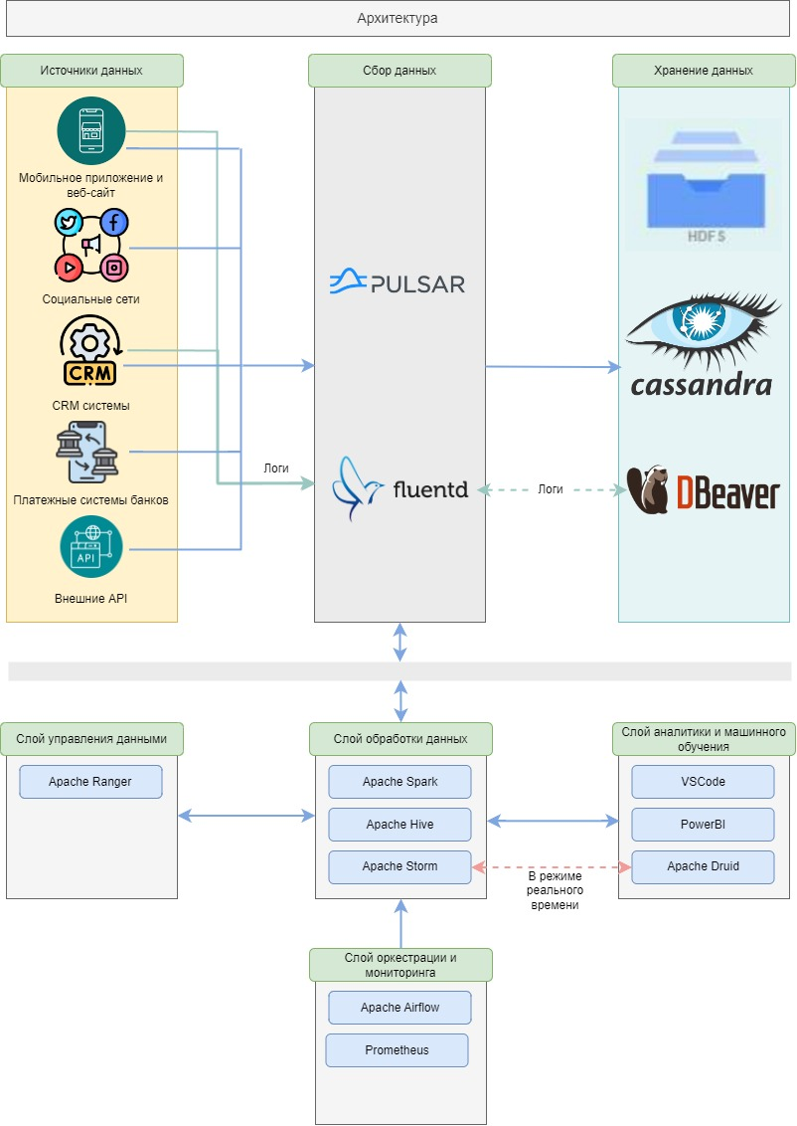

**Шаг 4. Процесс обработки данных**

* Данные собираются из различных источников через слой сбора данных.
* Сырые данные сохраняются в HDFS для долгосрочного хранения.
* Потоковые данные обрабатываются с помощью Apache Storm для быстрой аналитики в режиме реального времени (анализ поведения потребителей, персонализация предложений, обработка транзакций).
* Пакетные задачи, такие как сегментация клиентов, выполняются с помощью Spark по расписанию.
* Результаты анализа сохраняются в Apache Cassandra для быстрого доступа.
* Аналитики используют VSCode для исследования данных, Apache Druid для работы в режиме реального времени, PowerBI для создания профессиональных дашбордов.
* Модели машинного обучения обучаются на исторических данных и развертываются для прогнозирования и рекомендаций.

**Шаг 5. Масштабирование и отказоустойчивость**

* Использование HDFS и Apache Cassandra для обеспечения отказоустойчивости.
* Использование Apache Airflow и Prometheus для оркестрации и масштабирования.

**Шаг 6. Безопасность**

* Применение Apache Ranger для детального контроля доступа к данным.
* Регулярное резервное копирование и план аварийного восстановления.

**ВЫВОДЫ**

В ходе выполнения лабораторной работы были выполнены все поставленные задачи и достигнута цель:

1. были описаны требования к архитектуре хранилища данных для компании, являющейся крупным онлайн-ритейлером;
2. были описаны компоненты архитектуры хранилища больших данных для компании, основываясь на предоставленных требованиях;
3. была построена схема архитектуры хранилища больших данных компании.